现场总线只能从站项目研制总结报告

1. **项目说明**

项目背景：现场总线是综合传感、网络与控制等技术为主要内容的综合技术，已经使得自动化控制系统产生新的革命，成为自动化技术发展中的强大动力，现场总线技术将导致自动化系统结构与智能设备格局发生巨大变化。近些年来，PROFIBUS现场总线技术得到了迅速发展，越来越多的厂商开发和应用PROFIBUS总线技术。而PROFIBUS-DP，正是适用于现场层的高速数据传送。

现场总线控制系统使传统的自动控制系统分布式、网络化、智能化方向发展，它使得传统的模拟仪表将逐步退出历史舞台，取而代之的是智能化数字仪表，在现场总线发展的这段时间内涌现了大批集检测控制和分析运算功能于一体的变送控制器；各仪表厂商也推出了可以检测各种相关变量的智能变送器；还出现了带控制功能及具备设备故障安全的智能执行机构，由此从根本上改变了目前工业系统的控制模式和设备维护途径。

虽然现场总线技术性能出众优势明显，但与传统设备相比，其价格高出2～3倍，初投资大让很多小微企业无法承受，由于国内还没有几款认证过的现场总线产品，几乎所有的现场总线设备都选用进口产品，其昂贵的售价使国内设备厂商努力推广使用国产现场总线智能终端产品的一个重要原因。因此研发低成本的现场总线智能从站设备迫在眉睫。

1. **项目进展情况**

本项目研究了PROFIBUS的组成和特性，分析了PROFIBUS-DP智能从站的控制需求，设计了基于STM32与VPC3+组合的可组态、可重配置型智能从站系统，项目内容主要由以下几个方面组成：

1. 研究了VPC3+的工作原理和PROFIBUS通讯的运行机理，分析了VPC3+的管理功能与中断功能，同时对VPC3+的状态机进行了分析。

VPC3+支持全部的PROFIBUS-DP协议。VPC3+内部集成了4KB的双口RAM。双口RAM的内部地址从0x000H～0x015H为内部寄存器与锁存器。主要包括模式寄存器、中断控制寄存器和状态寄存器以及IO缓冲区和诊断缓冲区等。

VPC3+的4KByte 双口RAM共分为三个区，从0x000H～0x015H为系统参数（或寄存器）区，0x016H～0x03FH为组织参数区，0x040H～0xFFFH为缓冲区，缓冲区通常由两到三个区组成，用以实现CPU对输入数据的并行处理，如表4-1所示。

表4-1 VPC3+双口RAM分配图表

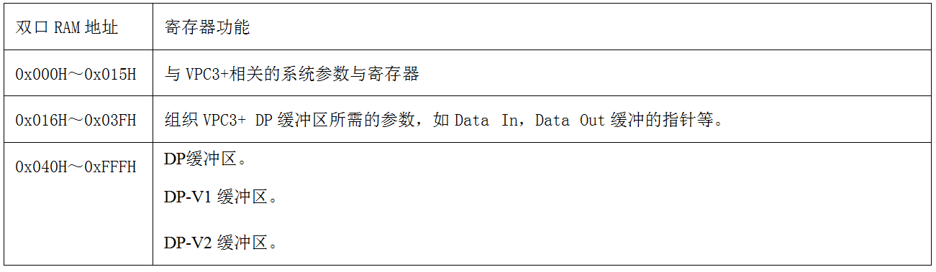

VPC3+ 双口RAM的一共有256个段，每个段有8个字节。每次以段这单位进行访问，如果程序需要使用双口RAM中的连续区间超过8个字节长度时，就要占用2个段空间。在VPC3在初始化过程中将缓存空间进行计算，这些缓存空间的大小也是以段为单位的。初始化时用户计算出缓存区空间若超出4Kbyte的范围时，VPC3+将产生中断告知用户。

在VPC3+ RAM中，对一些区域的读和写的定义是完全不同的，例如在对0x004H和0x005H进行读处理时，0x004H与0x005H就是状态寄存器；在对0x004H和0x005H进行写处理时，0x004H与0x005H就变成了中断屏蔽寄存器。

针对读/写操作的不同定义参见VPC3+数据手册。

VPC3+一共有四个与中断相关的寄存器，分别是：中断请求寄存器(Interrupt Request Register )、中断寄存器(Interrupt Request)、中断屏蔽寄存器(Interrupt Mask Request)和中断确认寄存器(Interrupt Acknowledge Request)。每个寄存器占2个字节，VPC3+共支持包括波特率检测(Baud_Rate_Detect)、新参数数据(New_Prm_Data)、诊断缓冲区改变(Diag_Buffer_Changed)在内的11个中断。VPC3+只有一个中断寄存器(0x01H)，中断服务程序在获取中断请求后，用户通过中断请求寄存器里的内容来判断是哪一个事件引发的中断。在初始化时开发人员通过设置中断屏蔽寄存器中的指定位来打开或关闭某个中断响应。用户完成中断事件的响应以后，需对中断确认寄存器(Interrupt Acknowledge Request)或相应的命令寄存器CMD中的某些位来确认相应中断事件。

由于VPC3+运行时工作在四种状态：上电状态、等待参数状态、等待配置状态和数据交换状态。图4-2给出的VPC3+状态机转换图，通过状态转移图确定VPC3+工作状态之间的关系。VPC3+的状态机是确保PROFIBUS从站设备在同一总线下的工作时序统一。在上电状态时，从站接收来自诸如操作员站或人机界面的二类主站所传递的设置从站地址报文，对从站地址进行修改，此类从站需要诸如EEPROM来存放从站地址。在从站内部启动初始化以后，从站进入了等待参数状态，等待主站设置参数报文。在等待参数状态，从站同样接收读取从站配置报文或从站诊断报文，但在此状态屏蔽了其他报文，所以并不能进行数据通讯。当设置参数正确以后，从站进入等待配置状态，等待从站校验配置报文。检验配置报文规定了从站的输入和输出字节数。另外也可以接收从站诊断和读取配置报文。



图4-2 PROFIBUS-DP从站状态机转换图

当VPC3+检验配置正确后，从站进入了数据交换模式，并进行数据传递，在此状态中，从站可以接收来自一类主站的写输出、读输入、全局控制、从站诊断、检验诊断和读取配置等报文信息。当从设备发生异常时，如看门狗定时器WD超时，则VPC3+的状态就会改变，返回等待参数状态，以保证系统的安全。开发人员在软件调试过程中可以通过追踪VPC3+的状态寄存器来确认VPC3+工作状态。

2、分析了PROFIBUS-DP的通讯报文和PROFIBUS诊断机理，设计了可重配置模块的从站设备数据文件。

PROFIBUS-DP报文是PROFIBUS-DP主站与从站之间的数据交换指令，主要有9个服务访问点（SAP）。每一个PROFIBUS系统至少有一个主站，每一个PROFIBUS网络上最大可有127个设备，每个从站支持最大244字节的输入/输出及诊断数据，主站与从站的数据交换过程如图4-3所示。主站根据从站地址的大小，依次轮询，因此地址小的从站优先。



图4-3 PROFIBUS-DP主站与从站数据交换

在PROFIBUS-DP协议中规定了8种主站-从站功能：读取DP从站诊断信息、读取一类主站（如PLC）传送的输入输出数据、读取DP从站的输入与输出数据、发送从站的参数数据、检查主站的组态数据、读主站的组态数据、对DP从站的控制命令以及变更DP从站的站地址等。

在PROFIBUSDP总线上传送的帧分为四种类型：数据字段长度可变的帧、有数据字段长度固定的帧、无数据字段固定长度帧和令牌帧。图4-4及4-5给出了有数据字段的固定长度的帧中发送／请求帧和响应帧的格式。

发送与请求帧的数据格式如图4-4所示，其中SYN是帧同步时间，SYN为最小33个线空闲位，SD3是开始定界符，SD3固定为A2H。DA是该帧的目的地址，SA是该帧的源地址，FC是帧控制，DATA_UNIT为数据字段，固定长度为（L-3）共8个位组，FCS是帧检查次序，ED是结束定界符，Ed的数值为16H，最后L为信息字段长度，固定的八位位组的个数：L=11。



图4-4 含数据字段的发送/请求帧数据格式

应答帧的数据格式如图4-5所示，回答帧与发送/请求帧的不同之处在于回答帧没有同步帧。



图4-5含数据字段的回答帧数据格式

对于利用VPC3+芯片来开发DP从设备的开发人员来讲，无需考虑如何将从总线接收的帧进行检验、解析和处理，也不用考虑如何将应答报文发送到总线上去，这些功能都是由VPC3+完成。同时需要说明的是，从站的用户程序对协议报文的收发控制是很有限的。

DP报文见表4-2所示，其中SSAP为源服务存取点，DSAP为目的服务存取点，SA为源地址，DA为目的地址。

表4-2 DP通讯报文

|  |  |  |  |  |
| --- | --- | --- | --- | --- |
| 功能 | DP主站 | | DP从站 | |
| SSAP | SA | DSAP | SA |
| Data_Exchange | — | XX | — | XX |
| RD_Inp | 62 | XX | 56 | XX |
| RD_Outp | 62 | XX | 57 | XX |
| Slave_Diag | 62 | XX | 60 | XX |
| Set_Prm | 62 | XX | 61 | XX |
| Chk_Cfg | 62 | XX | 62 | XX |
| Get_Cfg | 62 | XX | 59 | XX |
| Global_Control | 62 | XX | 58 | XX |
| Set_Slave_Add | 62 | XX | 55 | XX |

在上面介绍的DP主站/从站服务中，诊断处理、参数化、检查组态数据和从设备地址设置四种协议报文是DP通讯报文中相对重要的，因此对于从站研发人员来说，是必须要熟练掌握其控制方法。

当从站设备发生异常，无论是设备级还是模块级异常，都可以通过诊断报文向主站传递异常信息，此信息是由从站设备主动发送的。标准的诊断信息有6个字节，而且用户可以在标准诊断信息之后加入设备相关的诊断信息，最长可扩展到244字节。

VPC3+在收到应用程序传过来的诊断数据后，并不是立刻发给主站。而是在当前的服务响应中置上标记，当主站收到这样的标记后，会在下个轮循周期内读取从站的诊断信息。

从站提供的诊断信息能快速确定故障的位置。从站诊断信息分为三级:

（1）与设备有关的诊断，指设备的一般运行状态信息，如温度过高，电压过低。

（2）与模块有关的诊断，指设备中有关模块的信息，如输出模块1有故障.

（3）与通道有关的诊断，指输入或输出某一信号位的信息，如输出线1短路。

图4-6显示的是PROFIBUS推荐的一个物理或虚拟的模块式从站的诊断信息结构每个模块故障时“模块状态”区的一个“通道相关的诊断”区将会产生。



图4-6 PROFIBUS的诊断信息结构

GSD文件：PROFIBUS设备由各个厂商提供，各自具有不同的性能特点，为了使PORFIBUS设备能够达到即插即用的组态配置要求。因此PROFIBUS设备的所有特性都必须在电子设备数据文件（GSD）中具体说明，在PROFIBUS标准描述中，以德文编辑的电子设备数据文件以“.GSD”扩展名命名，以英文编辑的则以“.GSE”扩展名命名，由于最初是德文格式，所以常以GSD表述。完善的GSD数据可以将PROFIBUS-DP通信扩大到操作员控制级别。使用基于GSD的组态工具可以将不同厂商生产的设备集成在同一系统中。

3、设计了模块式智能从站软硬件，并对CPU模块与IO模块的内部总线协议进行了详细设计，通过对IO模块的配置与PROFIBUS主站组态软件的配置参数进行比对的方式，实现了IO模块分类与模块化自由组合。

智能从站的硬件设计主要包含从站的CPU模块的硬件设计和IO模块的硬件设计，CPU模块的硬件设计包含STM32与VPC3+之间的接口设计、接口驱动和总线接口设计，如图3.1所示。IO模块的硬件设计包含IO模块的IBUS总线接口设计以及接口电路，如图3.2所示。

 

图3.1　CPU模块硬件结构 　　 　图3.2 IO模块硬件结构

作为智能从站，其功能是通过VPC3+协议芯片作为协议通讯中介，将远程从站所采集的数据发送到PROFIBUS-DP主站，同时也可以接受PROFIBUS-DP主站对从站的组态设置与实时控制。从而实现主站对从站的远程控制与数据采集。VPC3+是44脚TQFP封装，有一个11位地址总线的8位并行数据接口。VPC3+支持市面上主流处理器，如英特尔80C5x，80x86系统处理器，西门子80C16x，摩托罗拉HC11/HC16等以及意法半导体的STM32系列处理器。Motorola系列处理器与Intel系列处理器在处理16位数据时的数据的高低位位置相反，VPC3+在访问RAM中的16位寄存器以及16位RAM用户看门狗寄存器时，自动进行字节高低位交换。使得Motorola系列处理器也可以读取16位单元的值。处理器对VPC3+的读写操作，在8位数据线时要通过两次访问便可完成。VPC3+芯片功能见表3.1

表3.1 VPC3+芯片主要功能定义

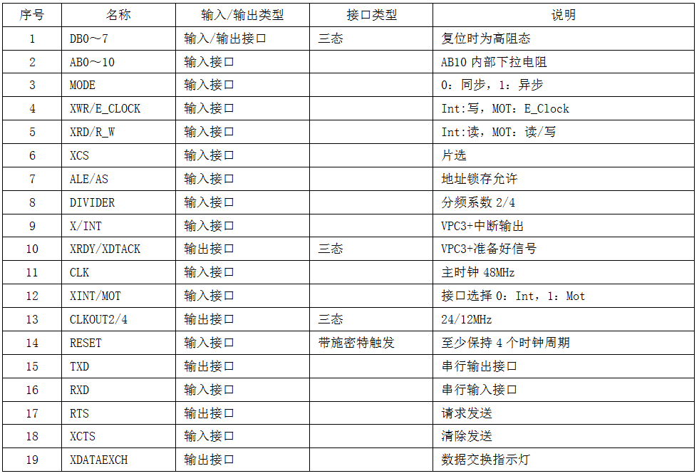

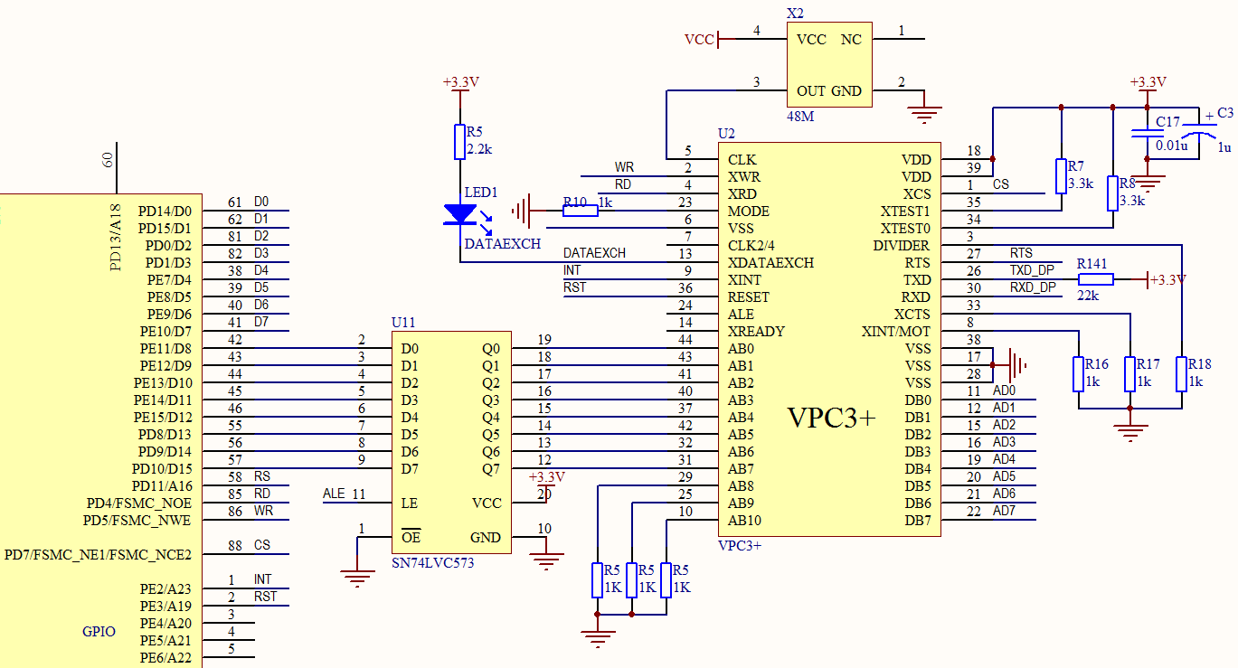

通过XINT/MOT和MODE两个引脚，用户可以配置数据接口。VPC3+ 根据XINT/MOT引脚电平判断连接的处理器系列及总线控制信号，如XWR、XRD、R_W和数据格式，该引脚为“0”时接口为Intel接口形式，为“1”时为Motorola接口形式。地址总线与数据总线是同步还是异步则由MODE引脚来决定，MODE为0地址总线与数据总线同步，反之异步。当微处理器为Intel系列工作在异步模式时，处理器内部有独立的地址锁存和地址数据解析电路，因此Intel系列CPU的地址总线与数据总线是分离的。STM32与VPC3+的接口图如图3-3所示。

PROFIBUS-DP物理层有两种形式，一种是光纤接口，一种是RS-485接口。本课题采用基于EIA-485的通信接口，EIA-485采用两线差分电平信号进行数据传输，即以“A线”和“B线”来表示，为提高总线的共模抗干扰能力，当AB两线间的电压差大于0.2V则表示总线逻辑“l”；当AB两线间的电压差小于0.2V则表示总逻辑“0”。从而提高通信的抗噪声抗干扰特性。

PROFIBUS接口电路是将VPC3+的TTL信号转成符合PROFIBUS标准的物理信号，因本课题采用基于EIA-485的传输接口，因此在方案设计中选用磁隔离的收发器—ADM2486。PROFIBU接口原理图如图3.4所示。

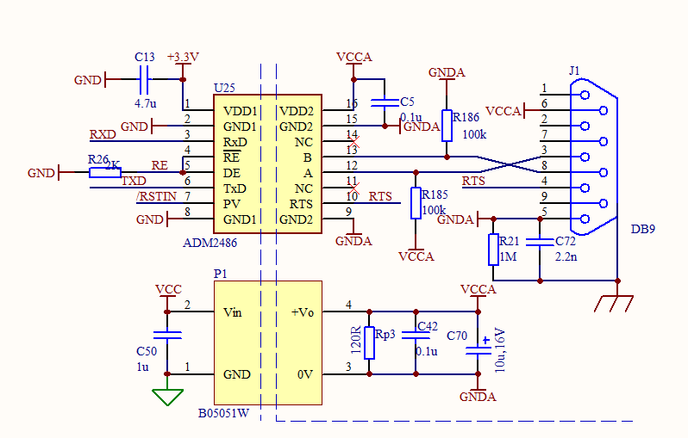

图3-4 PROFIBUS接口

1. 项目总结和展望

通过对样机的研制和调试，样机运行结果表明，智能从站系统具有通讯性能稳定无误码，并可由工程师站组态配置以及具备故障诊断功能，各项性能参数达到了预定指标，可在一定范围内替代国外同类型产品，将具有广阔的市场应用前景。